关于2021年新西兰奥克兰大学暑假在线英语课程报名的通知
各学院：
根据我校与新西兰奥克兰大学（简称奥克兰大学）友好协商，现拟选派学生于2021年暑假期间参加在线英语课程项目，让学生可以利用暑假期间足不出户地深度探索和学习前沿的研究领域知识、适应世界名校教学风格、感受名校文化和学术氛围，现启动申请工作。
一、奥克兰大学简介
奥克兰大学（The University of Auckland）是全球顶尖高校大学联盟环太平洋大学联盟、Universitas 21、世界大学联盟以及亚太国际教育协会的成员。作为亚太地区一流的高等教育及研究中心，奥大的研究工作和成果占新西兰全国70%以上。著名的R语言，无线充电技术等均为奥大毕业生与科研人员所创。奥克兰大学以各类基础学科研究闻名于世，最为著名的院系有计算机、土木工程、建筑与规划、医学、药学、教育、传媒等，且商学院获得AACSB，EQUIS和AMBA三大认证。奥大位列2021QS世界大学排名第81位，全新西兰第1，2020THE世界大学影响力排名第1，2021THE世界大学排名第147位，2020U.S. News世界大学排名第125位。
汇丰银行总裁郑海泉，牛津大学校长John Hood，菲尔兹奖得主Vaughan Jones，著名物理学家、超对称量子色动力学鼻祖Stephen Parke，两任新西兰总理Helen Clark与David Lange，新西兰总督Anand Satyanand皆是奥克兰大学毕业生。

二、项目简介
1.项目内容
综合英语4周在线课程是奥克兰大学语言学院在新冠疫情背景下为学生设计的英语学习课程。该课程旨在培养学生的沟通技巧和语言技能（听、说、读、写），帮助学生提高在社交和工作场合中英语交流的能力，增强学生使用英语的信心。
课程采用各种形式的线上和线下学习互动，包括两人和多人小组学习，以及在小班中共享文档协作。通过预约，授课老师给每个学生提供在线的个性化辅导和课程不同阶段的进度反馈。课程通过现代化学习平台Zoom和Canvas（奥克兰大学的学习管理系统）来确保学生有良好的学习体验。
2.课程优势
❊师资水平高，所有老师都有TESOL资质；
❊分级考试，分级教学，适合不同水平学生学习；
❊与国际学生同班上课，国际化氛围浓厚；
❊课程结束时，学生将获得结业证书。
3.课程日期
❊第一期：2021.7.19 – 8.13 (4 weeks) 周一至周五上午8:00-12:15(中国时间)
❊第二期：2021.8.16 – 9.10 (4 weeks) 周一至周五上午8:00-12:15(中国时间)
每周20小时。
课表示例：
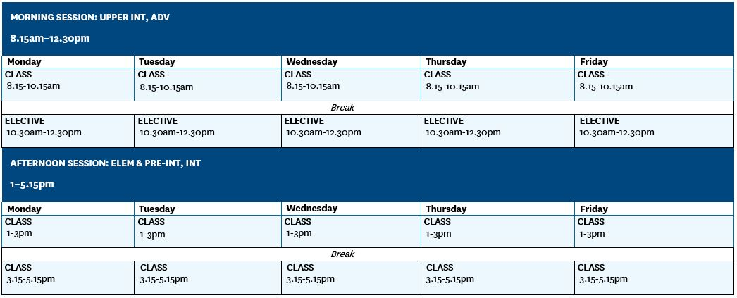
三、申请资格与条件
1. 申请人目前应为我校在读的优秀全日制本科学生。
2．政治素质好，坚持四项基本原则，热爱社会主义祖国，无违法违纪记录。
3. 学习成绩优异，具有较强的、扎实的专业理论基础和实践能力，平均绩点达到 2.5 以上，建议GPA 3.0以上（满分 4.0）。
4．英语水平证明（托福、雅思、大学四六级或国内学校出具的官方信函）。
5. 身心健康，能圆满完成学习任务。
6．已交足我校规定的各项费用，具有一定的经济能力。
四、选拔程序
1．采取“个人申请、学院推荐、专家评审、择优录取”的方式进行选拔。
2．申请人应向所在学院提交以下材料：
（1）《南京邮电大学本科生海外访学申请表》；
（2）英语水平证明及复印件；
（3）学术科研能力证明材料及复印件（包括论文发表、参与竞赛、项目等）（若有）；
（4）获奖证书及复印件（若有）。
3．申请人将申请材料交至各学院，学院根据申请资格与条件对申请人进行筛选、排序并填写《南京邮电大学本科生海外访学申请汇总表》，于6月4日前将候选人申请材料及汇总表交至教务处实践教学科，逾期不递交材料的学院作自动放弃处理。
4．教务处会同相关部门，共同组织专家进行评审，确定我校参加奥克兰大学项目的学生名单，并进行公示。

五、费用情况
课程费用：11980元人民币
费用包含：学位申请费、注册费和学费；学习资料费等。

六、其他
1. 联系人：
国际合作交流处：李老师 83492393；
教务处：于老师85866258。
2. 被录取学生需交纳材料，另行通知。

教务处
2021年4月26日

